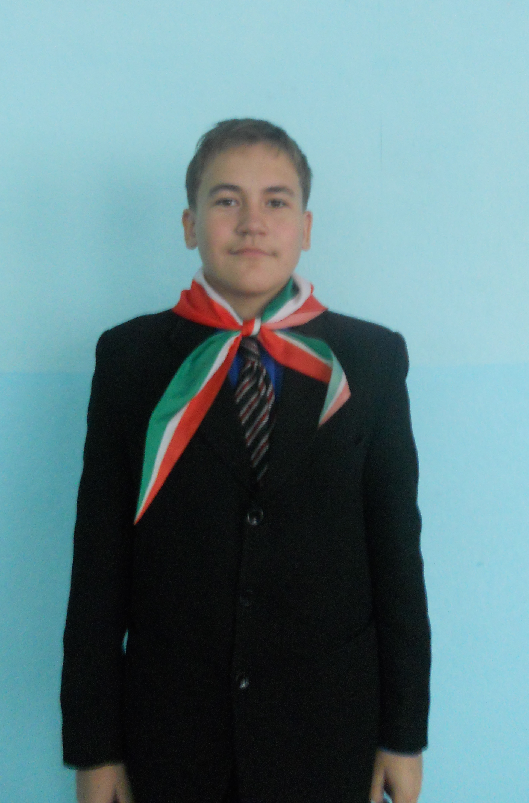

Резюме «Лидера ДОО»
Ф.И.О: Хакимова Булата Рустамовича
Дата рождения: 5 декабря 2001 года.
Гражданство: Россия
Место рождения: респ. Татарстан Азнакаевский р-он. г. Азнакаево
Полный домашний адрес: 423300 ул.Нефтяников 27-120, г. Азнакаево Азнакаевского района республики Татарстан
Домашний телефон: -7-64-89
E-mail: - khakimov_bulat@list.ru
Паспорт: 92 15 972243 выдан 26.12.15 отделом УФМС России по республики Татарстан в Азнакаевском районе
Место учёбы: МБОУ «Средняя общеобразовательная школа №8 г. Азнакаево», респ. Татарстан Азнакаевский р-он г. Азнакаево ул. Хасанова 19
Класс: 8 Б
Дополнительное образование:
Год учебы | Наименование учреждения | Специальность или предмет
2012012 | ДЕЛЬФИН ВОДНО-ОЗДОРОВИТЕЛЬНЫЙ КОМПЛЕКС | плавание

Опыт общественной деятельности:
Годы работы | Поручения
2014-15 | Председатель совета дружины «Искра»
2015-16 | Председатель совета дружины «Искра»
2016-17 | Председатель совета дружины «Искра»

Основные личные достижения:
Годы | Наименование мероприятия
2010 | Межрегиональный конкурс-игра «Русский медвежонок - 2010»  Международный математический конкурс-игра «Кенгуру»  Межрегиональный игровой конкурс «Мудрая белка»  Районные соревнования по акробатике 3 место
2011 | Межрегиональный конкурс-игра «Русский медвежонок - 2011»  Международный математический конкурс-игра «Кенгуру»  Районный конкурс «Мы дружбой сильны!» 1 место
2012 | Межрегиональный конкурс-игра «Русский медвежонок – 2012»
2013 | Международный математический конкурс-игра «Кенгуру»  Межрегиональный конкурс-игра «Русский медвежонок» Игровой конкурс по английскому языку British bulldog
2014 | Международный математический конкурс-игра «Кенгуру»  Всероссийский конкурс по математике «Эврика»  Муниципальный фотоконкурс в рамках 17 международного фестиваля «Детство без границ» - «Детская организация в делах и лицах»,2 место
2015 | Международный математический конкурс-игра «Кенгуру»  Дипломант конкурса «Чулпан-2015» в номинации «Лидер 21 века»  Муниципальный конкурс реализованных социальных проектов «В добрый путь» в рамках 18 международного фестиваля «Детство без границ»,1 место  Муниципальный конкурс тимуровских отрядов «Добрыми делами славен человек», посвященного 70 годовщине Победы в Великой Отечественной войне,2 место Муниципальный этап республиканского конкурса-акции «Равнение на Победу», посвященный 70-летию Победы в рамках 17 Международного фестиваля «Детство без границ».2 место  Муниципальный конкурс творческих работ «Вместе - дружная семья», посвященный 25-летию СНТ, номинация «Портфолио ДОО «Искра»,1 место  Муниципальный этап республиканской историко-краеведческой экспедиции «Тайны родного края», победитель  Республиканский конкурс творческих работ «Вместе - дружная семья», посвященный 25-летию СНТ , номинация «Портфолио ДОО «Искра», победитель  Республиканский конкурс-акция «Равнение на Победу», посвященный 70-летию Победы в рамках 17 Международного фестиваля «Детство без границ», лауреат  Республиканская историко-краеведческая экспедиция «Тайны родного края» под девизом «Нам завещана память и слава», победитель
2016 | Муниципальный конкурс тимуровских отрядов «Добрыми делами славен человек», посвященного 71 годовщине Победы в Великой Отечественной войне,3 место  Республиканский открытый заочный конкурс по начальному техническому моделированию и конструированию «Действующая модель», диплом 2 степени  Муниципальный этап республиканского открытого заочного конкурса по начальному техническому моделированию и конструированию «Действующая модель», 1 место

Дополнительная деловая информация: хорошо учусь.
Личные особенности: аккуратен, серьёзно отношусь к своим обязанностям, ответственный.
Хобби: люблю рисовать, мастерить.

Дата составления резюме
Октябрь 2016 года

